Fest beim Albverein Sachsenheim
VKZ vom 15.08.2026
- 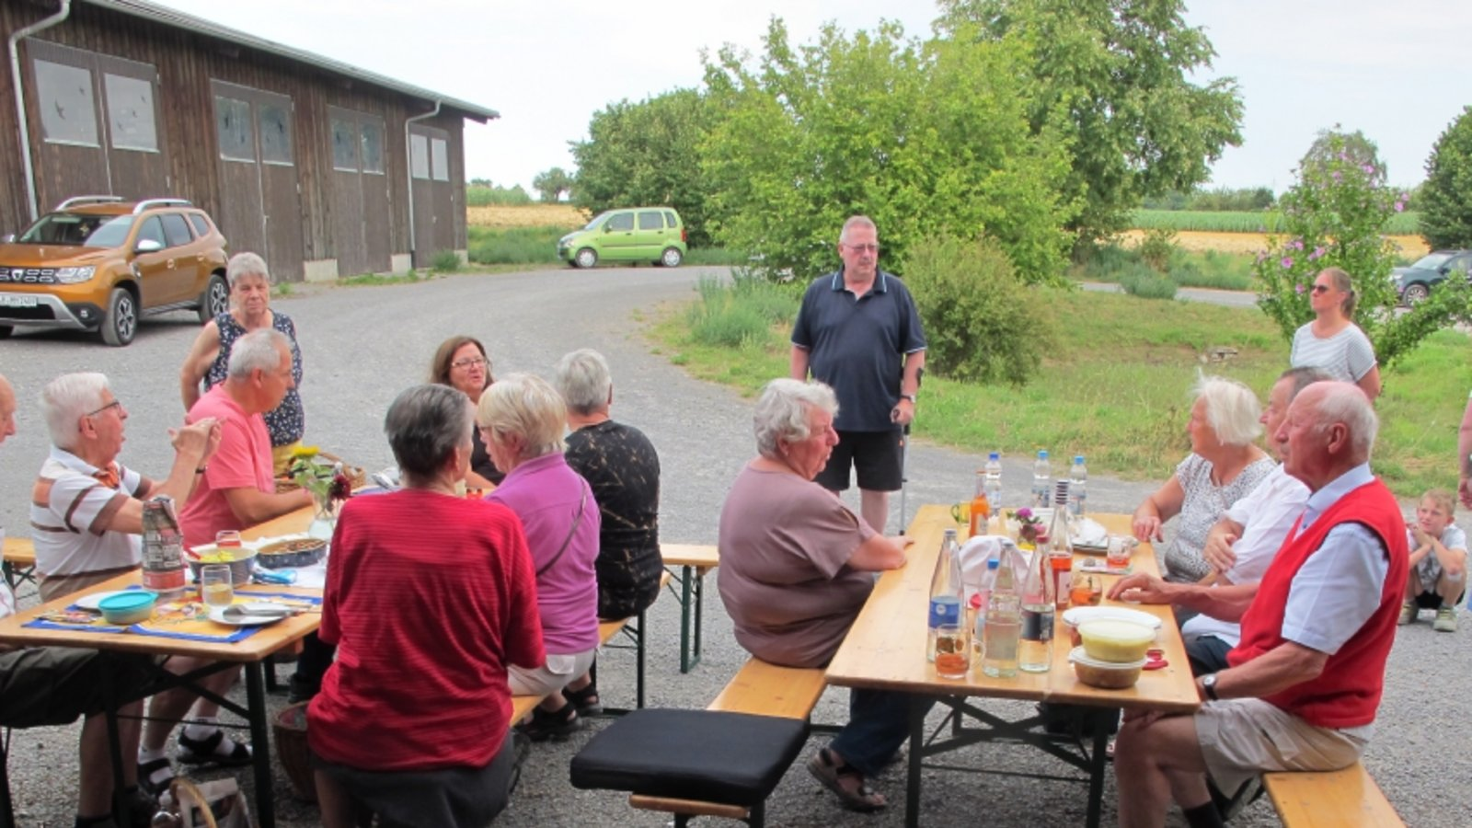
Hocketse der Ortsgruppe. Foto: Makkens

Sachsenheim (p). Kürzlich hat sich die Ortsgruppe Sachsenheim im Schwäbischen Albverein zu ihrer jährlichen Hocketse in Kleinsachsenheim getroffen. Rund 40 Personen kamen an dem lauen Sommerabend zur Scheunenanlage von Gerhard und Gabi Haug in der Wolfsgasse.
Vorsitzender Frank Schröter berichtete Aktuelles aus dem Umfeld und den Aktivitäten des Wandervereins. Senta Teifl-Veigel sprach für die Familiengruppe und bedauerte, dass die geplante Radtour wegen des extrem heißen Wetters abgesagt werden musste. René Veigel, einer der Vertreter von Frank Schröter, ließ es sich nicht nehmen und betreute den ganzen Abend den Vereinsgrill.

